Modèles 2D animés
Pour animer un objet 2D simple (translation, rotation, scale...) les manipulations sont identiques à celles d'un objet 3D.
Il s'agit ici d'animer un objet 2D image par image (frame by frame) déjà constitué dans un logiciel dédié (ex: Krita).
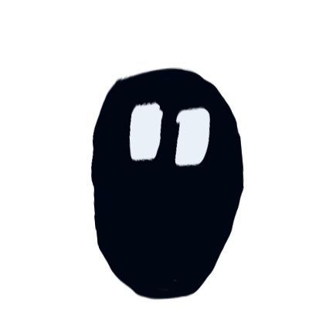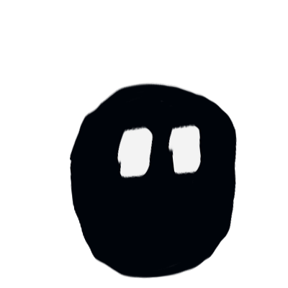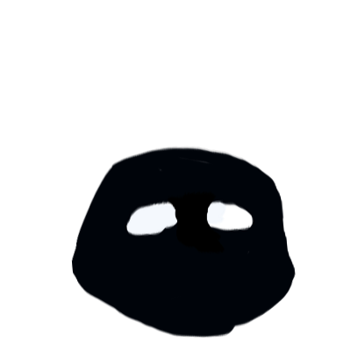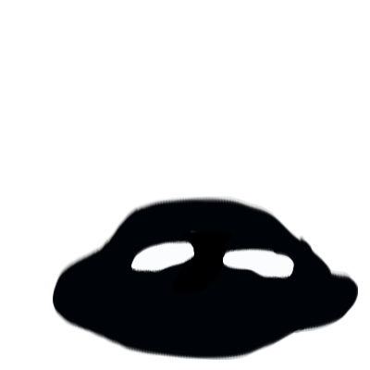

Importer les Frames
Télécharger: mini-ghost.zip
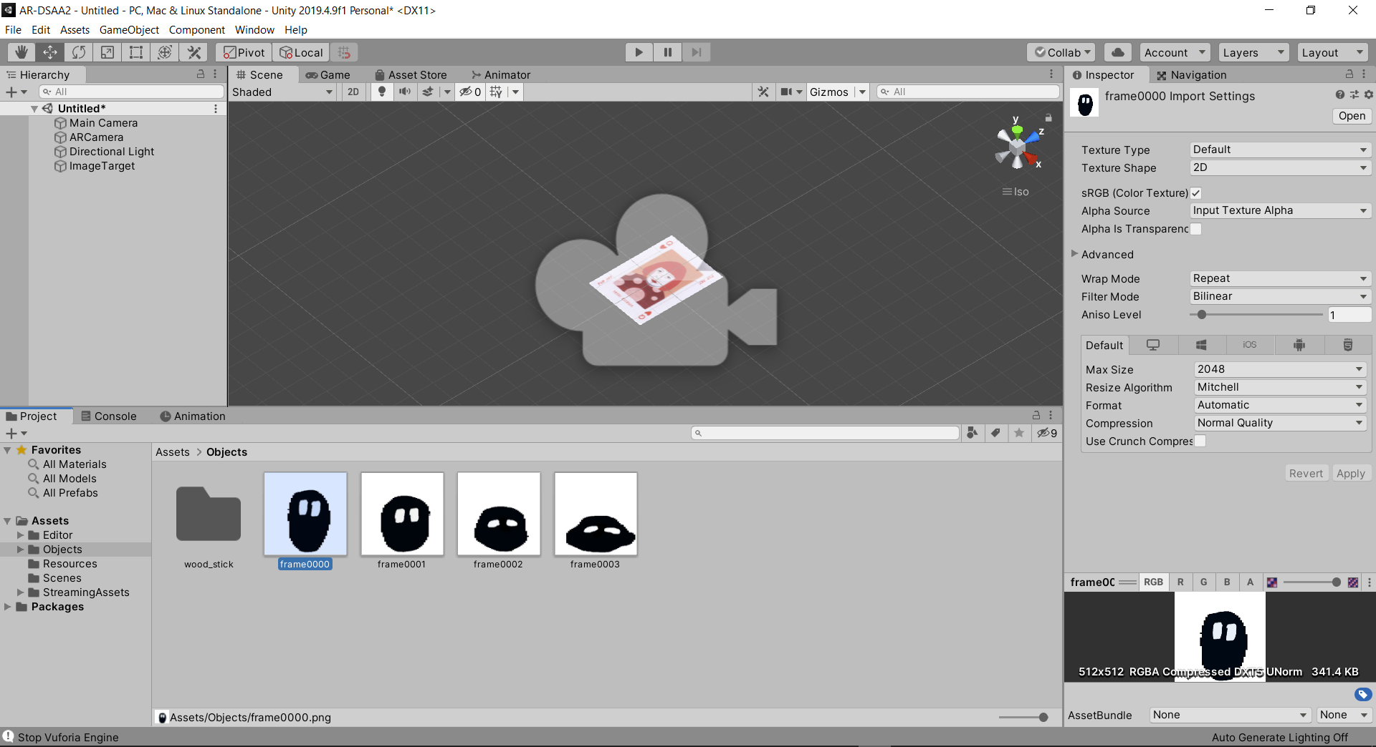
Pour chaque image
- Dans l'Inspector > Modifier Texture Type > Sprite (2D and UI)
- Presser Sprite Editor > Apply (Fenêtre Pop-Up)
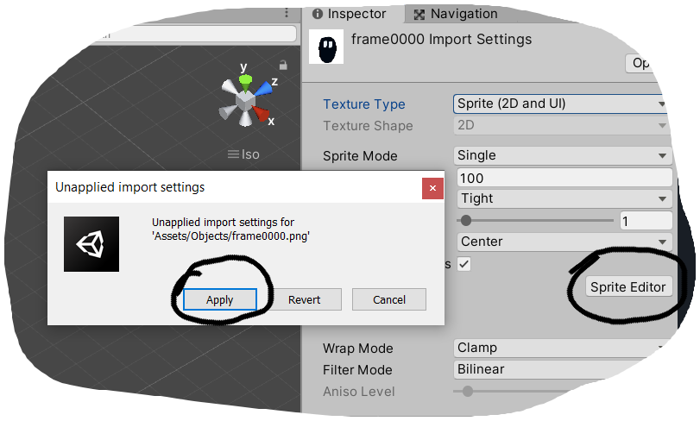
- Glisser-déposer l'image Sprite de départ > dans Image Target (Parentage)
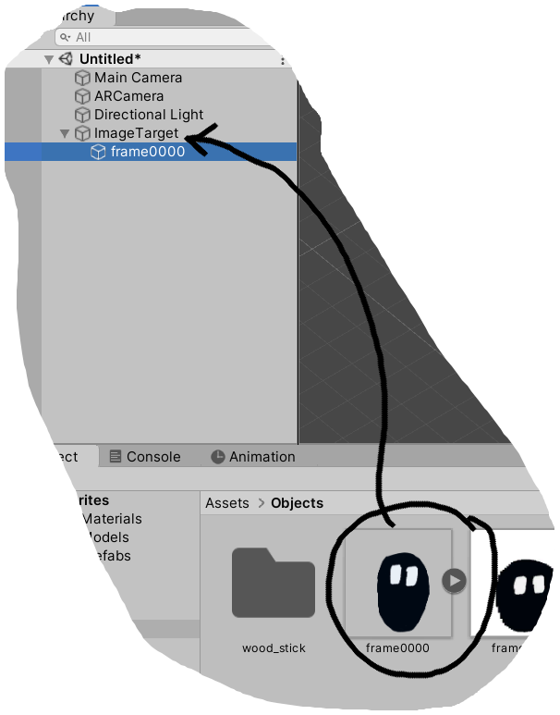
- Ajuster la taille du Sprite
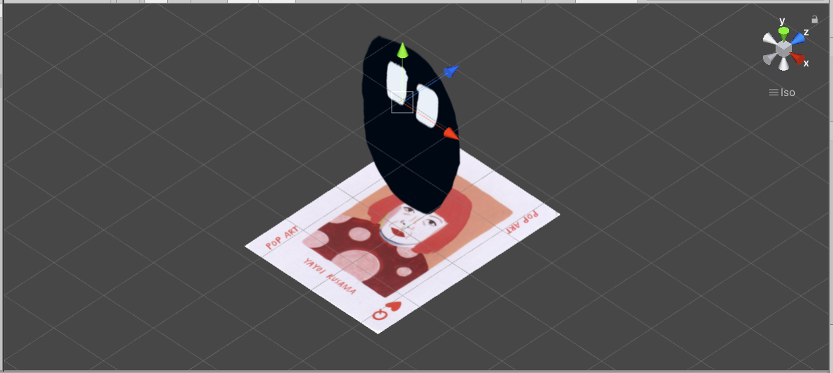

Animer les Frames
- Sélectionner l'objet Sprite > Générer une animation
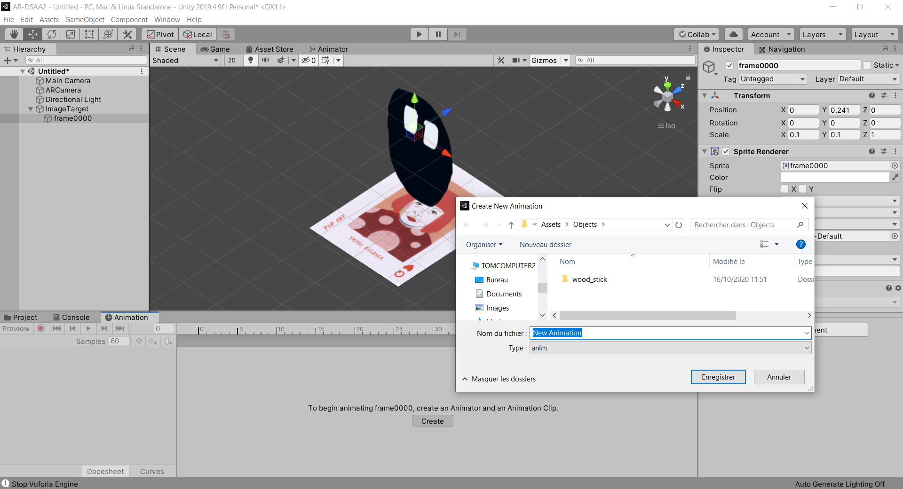
- Sélectionner et Glisser-déposer les Frames restantes dans la Timeline d'Animation
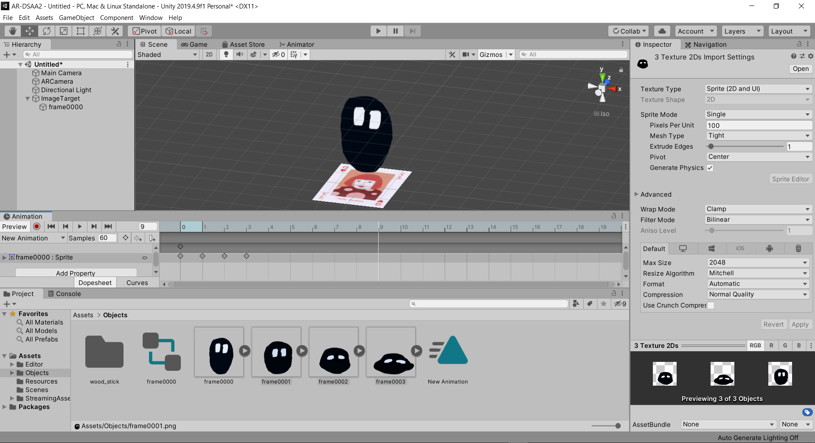
- Jouer l'Animation et ajuster la répartition des Frames
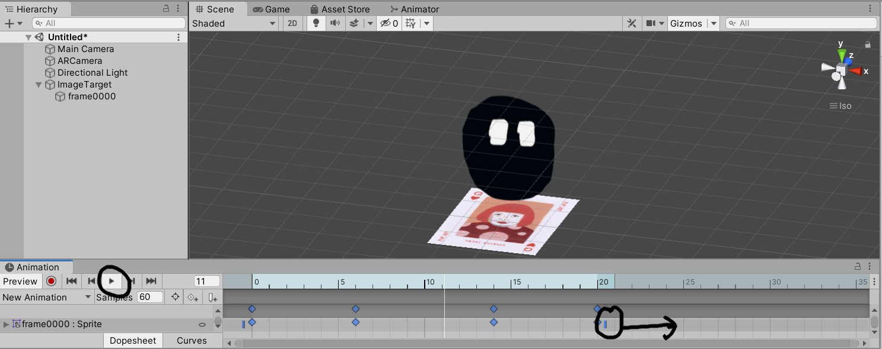
- Lancer le programme
ar-dsaa2_-_untitled_-_pc_mac_linux_standalone_-_unity_2019.4.9f1_personal_dx11_2020-10-28_22-20-20.mp4

Sommaire

